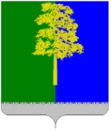
Муниципальное образование Кондинский район
Ханты-Мансийского автономного округа – Югры

ГЛАВА КОНДИНСКОГО РАЙОНА

ПОСТАНОВЛЕНИЕ

от 08 ноября 2023 года |  |  | № 84-п
 | пгт. Междуреченский

О назначении общественных обсуждений
по рассмотрению проекта постановления
администрации Кондинского района «О внесении изменений в постановление администрации Кондинского района от 28 октября 2015 года
№ 1369 «Об утверждении проекта планировки, проекта межевания, градостроительных планов земельных участков территории д. Ушья Кондинского района Ханты-Мансийского
автономного округа – Югры
Тюменской области»

В соответствии с Федеральным законом от 06 октября 2003 года № 131-ФЗ «Об общих принципах организации местного самоуправления в Российской Федерации», Градостроительным кодексом Российской Федерации, решениями Думы Кондинского района от 26 апреля 2022 года № 901 «Об утверждении Порядка организации и проведения общественных обсуждений по вопросам градостроительной деятельности в Кондинском районе» (далее - Порядок), от 29 октября 2021 года № 843 «О принятии осуществления части полномочий по решению вопросов местного значения», постановляю:
1. Назначить общественные обсуждения по рассмотрению проекта постановления администрации Кондинского района «О внесении изменений в постановление администрации Кондинского района от 28 октября 2015 года № 1369 «Об утверждении проекта планировки, проекта межевания, градостроительных планов земельных участков территории д. Ушья Кондинского района Ханты-Мансийского автономного округа – Югры Тюменской области» (далее - Проект).
2. Определить организатором общественных обсуждений Комиссию по подготовке проекта правил землепользования и застройки муниципального образования Кондинский район.
3. Установить срок проведения общественных обсуждений с 13 ноября 2023 года по 28 ноября 2023 года.
4. Организаторам общественных обсуждений в срок до 13 ноября 2023 года:
4.1. Разместить оповещение (информационное сообщение) о начале общественных обсуждений, Проект и информационные материалы к нему в сети «Интернет» в разделе «Общественные обсуждения» на официальных сайтах администрации Кондинского района https://admkonda.ru, сельского поселения Мулымья http://admmul.ru/ (далее - Официальный информационный портал), а также на информационных стендах в соответствии с требованиями статьи 5.1 Градостроительного кодекса Российской Федерации.
4.2. Открыть и провести экспозицию проекта с 13 ноября 2023 года по 28 ноября 2023 года на Официальном информационном портале.
5. Консультирование посетителей экспозиции Проекта проводится с 13 ноября 2023 года по 28 ноября 2023 года с 8:30 до 12:00 часов, с 13:30 до 18:00 часов кроме выходных и нерабочих праздничных дней, по телефону 8 (34677) 41-868.
6. Предложения, замечания и мнения по Проектам принимаются с 13 ноября 2023 года по 28 ноября 2023 года на адрес электронной почты управления архитектуры и градостроительства администрации Кондинского района: uaig@admkonda.ru, а также посредством записи в журнале регистрации участников общественных обсуждений по вопросам градостроительной деятельности.
7. Проведение общественных обсуждений осуществляется в соответствии с Порядком организации и проведения общественных обсуждений по вопросам градостроительной деятельности в Кондинском районе, утвержденным решением Думы Кондинского района от 26 апреля 2022 года № 901.
8. По результатам проведения общественных обсуждений опубликовать на Официальном информационном портале заключение по результатам общественных обсуждений.
9. Постановление опубликовать в газете «Кондинский вестник» и разместить на официальном сайте органов местного самоуправления Кондинского района Ханты-Мансийского автономного округа – Югры.
10. Контроль за выполнением постановления возложить на заместителя главы района А.И. Уланова.

Исполняющий обязанности  главы района |  | А.И.Уланов

ст/Банк документов/Постановления 2023
Приложение
к постановлению главы района
от 08.11.2023 № 84-п

ПРОЕКТ
Муниципальное образование Кондинский район
Ханты-Мансийского автономного округа – Югры

АДМИНИСТРАЦИЯ КОНДИНСКОГО РАЙОНА

ПОСТАНОВЛЕНИЕ

от 2023 года |  |  |  | №
 | пгт. Междуреченский

О внесении изменений в постановление администрации Кондинского района
от 28 октября 2015 года № 1369 «Об утверждении проекта планировки, проекта межевания, градостроительных планов земельных участков территории д. Ушья Кондинского района
Ханты-Мансийского автономного округа – Югры
Тюменской области»

В соответствии со статьей 45, 46 Градостроительного кодекса Российской Федерации, Федеральным законом от 6 октября 2003 года № 131-ФЗ «Об общих принципах организации местного самоуправления в Российской Федерации», решением Думы Кондинского района от 29 октября 2021 года № 843 «О принятии осуществления части полномочий по решению вопросов местного значения», в целях устойчивого развития территории, выделения элементов планировочной структуры, установления границ земельных участков, предназначенных для строительства и размещения объектов капитального строительства, линейных объектов, администрация Кондинского района постановляет:
1. Внести в постановление администрации Кондинского района от 28 октября 2015 года № 1369 «Об утверждении проекта планировки, проекта межевания, градостроительных планов земельных участков территории д. Ушья Кондинского района Ханты-Мансийского автономного округа – Югры Тюменской области» следующие изменения:
1.1. Чертеж проекта планировки территории в приложении к постановлению изложить в новой редакции (приложение 1).
1.2. Чертеж проекта межевания территории в приложении к постановлению изложить в новой редакции (приложение 2).
2. Обнародовать постановление в соответствии с решением Думы Кондинского района от 27 февраля 2017 года № 215 «Об утверждении Порядка опубликования (обнародования) муниципальных правовых актов и другой официальной информации органов местного самоуправления муниципального образования Кондинский район» и разместить на официальном сайте органов местного самоуправления Кондинского района Ханты-Мансийского автономного округа – Югры.
3. Контроль за выполнением постановления возложить на заместителя главы района А.И. Уланова.

Глава района |  | А.А.Мухин

Приложение 1
к постановлению администрации района

Чертеж проекта планировки территории

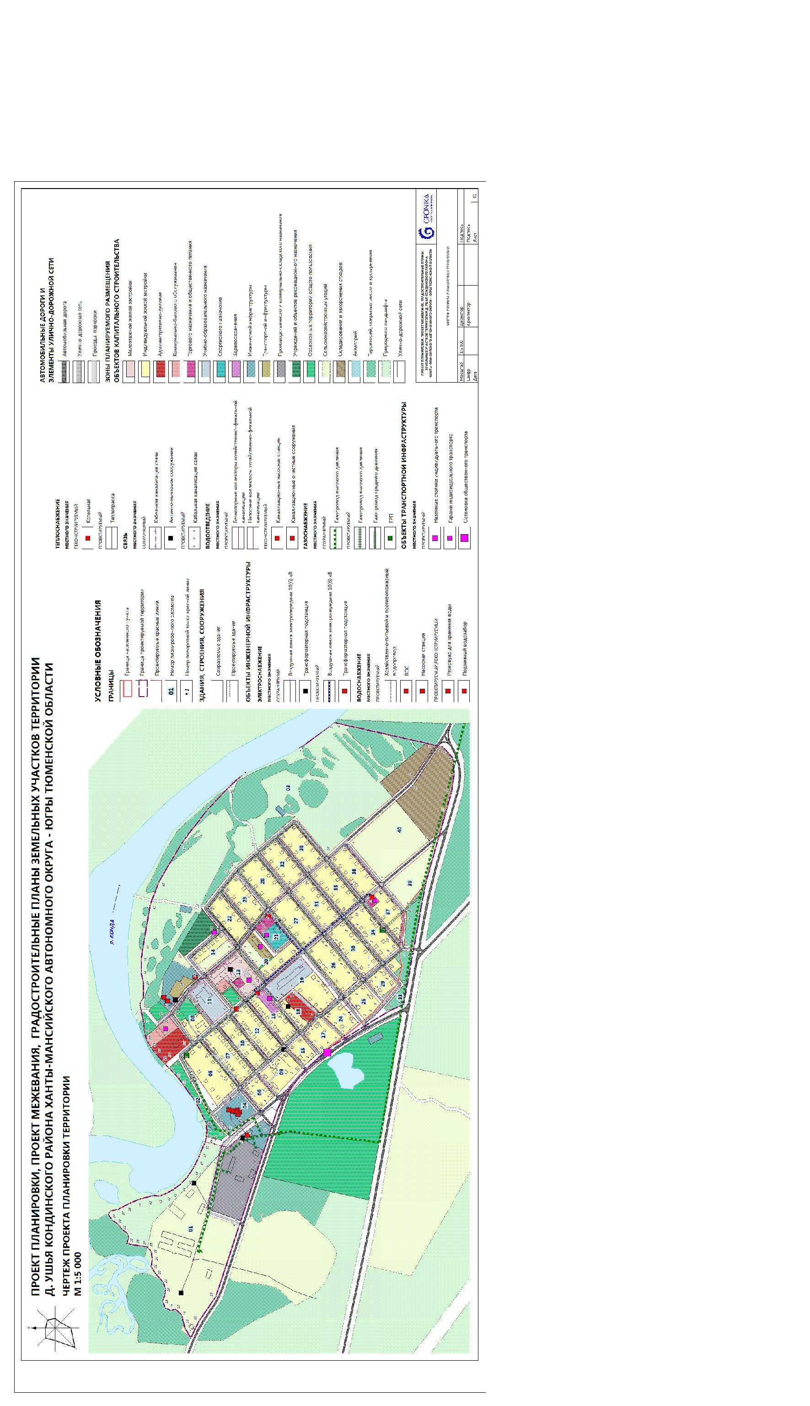

Приложение 2
к постановлению администрации района

Чертеж проекта межевания территории

